LEMBAR KERJA PRAKTIKUM 2 - DASAR PEMROGRAMAN
MODUL 2 - INPUT, OUTPUT, VARIABEL, DAN TIPE DATA

Komponen | Keterangan
Mata Kuliah | Praktikum Dasar Pemrograman
Program Studi | S1 Informatika
Bahasa Pemrograman | C
Nama Mahasiswa | Fransiskus Reikinata Koesprasetyo
NIM / Kelas | 2610511036

Lembar Kerja Praktikum (LKP) Modul 2 digunakan untuk mendokumentasikan proses dan hasil praktikum berdasarkan Modul 2 - Input, Output, Variabel, dan Tipe Data. Mahasiswa wajib membaca petunjuk pada modul, mengetik sendiri source code di editor, melakukan kompilasi, menjalankan program, melakukan pengujian, serta menjawab pertanyaan analisis.
Bukti pengerjaan diberikan melalui screenshot editor yang memperlihatkan source code yang telah diketik dan screenshot terminal/output program. Untuk kegiatan debugging, mahasiswa juga mendokumentasikan kondisi sebelum dan sesudah perbaikan.

IV. Praktikum Terbimbing

1. Praktikum Terbimbing 1 — Membaca dan Menampilkan Identitas Numerik
Ikuti Praktikum Terbimbing 1 pada Modul 2 dan kerjakan berkas latihan_01.c.
1.1 Screenshot Source Code
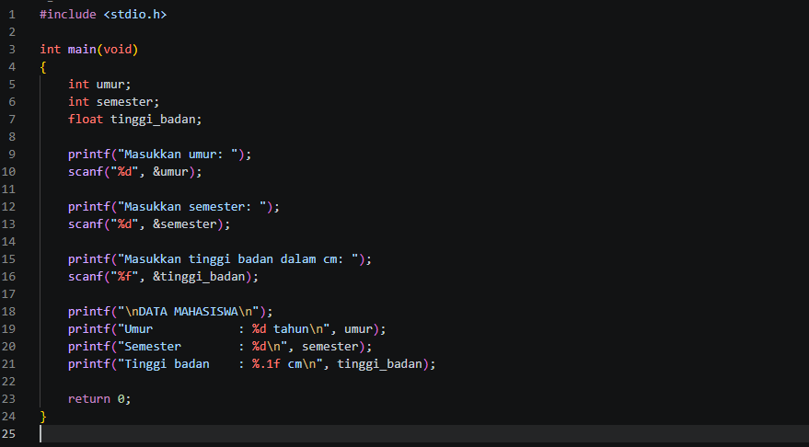

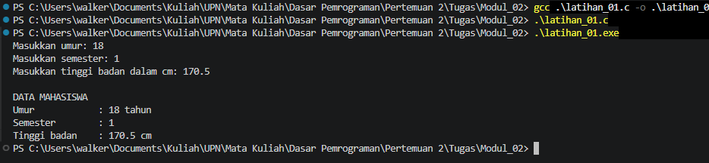
1.2 Screenshot Output Program

1.3 Analisis
- Mengapa umur menggunakan tipe data int?
- Mengapa tinggi_badan menggunakan tipe data float?
- Apa fungsi &umur pada scanf()?
- Apa arti %.1f?
- Apa yang terjadi apabila pengguna mengetik teks saat program meminta umur?
- Apa yang terjadi apabila %f untuk tinggi_badan diganti menjadi %d?
- Apakah tinggi badan dapat menggunakan double? Jelaskan.
Jawaban :
- Karena umur itu sebuah angka bulat jadi kita menggunakan tipe data int untuk input variabel “umur”
- Karena tinggi badan bisa berbentuk angka desimal jadi tipe datanya harus float
- fungsi & itu untuk memberikan Lokasi/Alamat dari sebuah variable tempat hasil input akan disimpan
- Format Specifier %.1f artinya untuk mengatur tampilan bilangan pecahan contohnya %.1f yaitu hanya menampilkan 1 angka dibelakang koma
- Maka program akan langsung menge-print dan hasil print an nya akan muncul angka random (garbage value) karena scanf gagal membaca input teks ke dalam format %d.
- Maka program akan langsung menampilkan angka random dan tidak bisa menampilkan apa yang kita input. Karena data yang harusnya dibaca sebagai decimal malah dipaksa dibaca sebagai angka bulat oleh karena itu hasilnya bisa kacau Contoh: 170.5
- Ya, tinggi badan dapat menggunakan double. Double memiliki presisi yang lebih tinggi daripada float dan biasanya menggunakan memori lebih besar (8 byte)

2. Praktikum Terbimbing 2 — Menghitung Luas dan Keliling Persegi Panjang
Ikuti Praktikum Terbimbing 2 pada Modul 2 dan kerjakan berkas latihan_02.c.
2.1 Screenshot Source Code
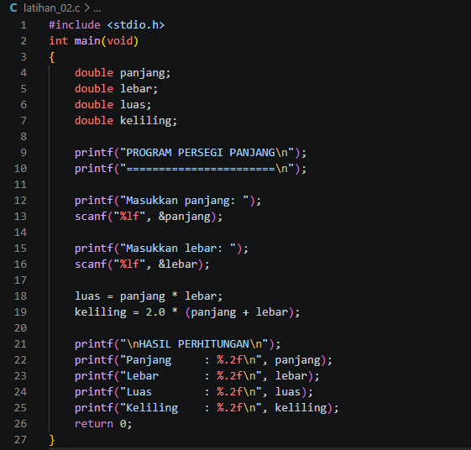

2.2 Screenshot Output Program
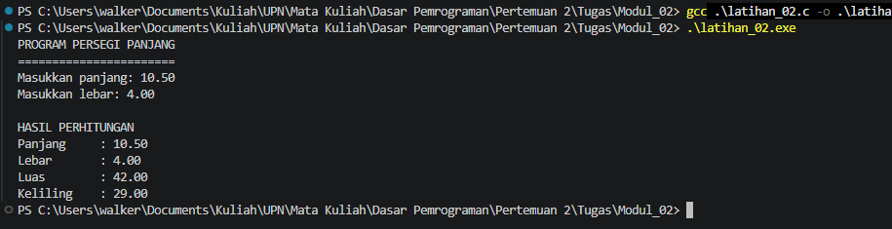

2.3 Analisis
- Mengapa variabel menggunakan double?
- Mengapa input double menggunakan %lf?
- Mengapa output double menggunakan %f, bukan %lf?
- Apa kegunaan tanda kurung pada rumus keliling?
- Bagaimana hasilnya apabila panjang bernilai 0?
- Apakah nilai negatif masuk akal untuk panjang atau lebar?
- Validasi seperti apa yang seharusnya dilakukan?

Jawaban
- Karena variable diatas itu membutuhkan perhitungan spesifik dan untuk penghitungan lebih spesifik dan lebih presisi kita membutuhkan tipe data ‘double’
- Karena input ‘scanf’ membutuhkan Alamat variable yang tepat, oleh karena itu %lf digunakan dengan huruf l sebagai length modifier. Hal ini agar scanf tahu bahwa data nilai yang disimpan itu tipe datanya double bukan float sehingga dari ukuran byte penyimpanan juga berbeda, dengan float 4 byte dan double 8 byte.
- Karena pada printf, %f digunakan untuk menampilkan nilai bertipe double. Sementara pada scanf %lf digunakan karena scanf membutuhkan spesifikasi yang tepat untuk menyimpan di-alamat yang telah ditentukan. Huruf l pada %lf merupakan length modifier yang memberitahu scanf kalau Alamat tersebut menunjuk ke variable bertipe double bukan float.
- Untuk menyatakan bahwa ‘panjang + lebar’ harus dikerjakan/diproses terlebih dahulu sebelum dikali dengan angka 2.
- Jika Panjang bernilai 0 dan lebar bernilai 4.00, maka hasil keliling yang didapat adalah 8.00. Program tetap berjalan dan tidak mengalami error karena secara matematis nilai 0 masih dapat digunakan dalam perhitungan, tapi jika kita berbicara mengenai ukuran maka nilai 0 itu seperti tidak ada wujudnya
- Menurut pendapat saya nilai negative untuk sebuah Panjang/lebar itu tidak masuk akal jika digunakan untuk merepresentasikan ukuran benda dalam dunia nyata. Panjang dan lebar seharusnya memiliki nilai setidaknya lebih dari 0, jadi tidak masuk akal jika Panjang memiliki nilai 0
- Validasi yang seharusnya dilakukan adalah memastikan nilai Panjang dan lebar tidak bernilai negative atau sama dengan 0. Program dapat memberikan pesan langsung jika nilai kurang dari 0 atau sama dengan 0 dan program meminta user untuk memasukkan input kembali.

3. Praktikum Terbimbing 3 — Konversi Suhu
Ikuti Praktikum Terbimbing 3 pada Modul 2 dan kerjakan berkas latihan_03.c.
3.1 Screenshot Source Code
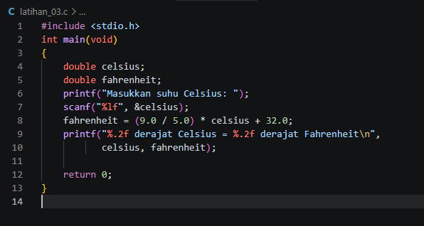

3.2 Screenshot Output Program
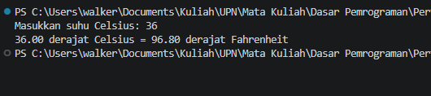

3.3 Eksperimen Pembagian
Bandingkan hasil penggunaan 9.0 / 5.0 dan 9 / 5 pada program konversi suhu.
Percobaan | Bentuk Pembagian | Celsius | Fahrenheit
1 | 9.0 / 5.0 | 36 | 98.80
2 | 9 / 5 | 36 | 68.00
- Apakah hasil kedua percobaan sama?
Tidak sama, keduanya memiliki hasil yang berbeda.
- Jelaskan berdasarkan hasil pengamatan Anda.
Keduanya memiliki hasil yang berbeda karena terdapat perbedaan pada tipe data yang digunakan pada saat operasi pembagian. Pada 9/5 kedua nilai merupakan bilangan bulat (integer) maka pembagian yang dilakukan juga pembagian integer dan hasil yang didapat juga dalam bentuk bilangan bulat. Sedangkan pada 9.0/5.0 kedua nilai merupakan bilangan desimal sehingga program mempertahankan nilai pecahan dan menghasilkan 1.8

V. Eksperimen dan Tracing
Ikuti bagian Eksperimen dan Tracing pada Modul 2 dan gunakan berkas eksperimen.c. Lakukan setiap perubahan satu per satu, kemudian kembalikan source code ke kondisi awal sebelum eksperimen berikutnya.
1. Screenshot Source Code Awal
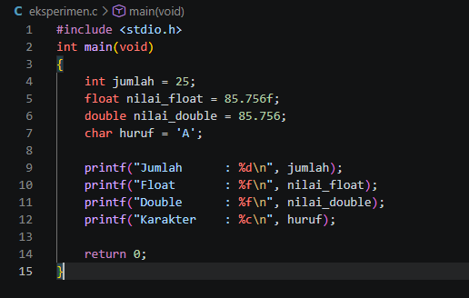

2. Hasil Eksperimen
No. | Eksperimen | Prediksi | Hasil Aktual | Error/Warning | Kesimpulan
1 | Ganti %d untuk jumlah menjadi %f | Akan berubah menjadi angka desimal | Sesuai prediksi, Berubah menjadi desimal | Tidak ada | Jika kita mengganti menggunakan %f untuk variabel int maka terjadi ketidaksesuaian dan hasilnya tidak dapat diprediksi
2 | Ganti %.2f menjadi %.4f | Angka setelah koma akan berubah menjadi 4 angka dibelakang koma | Sesuai prediksi, berubah menjadi 4 angka dibekakang koma | Tidak ada | Fungsi %.4f yaitu agar kita bisa set berapa angka yang kita mau berada setelah koma
3 | Ganti nilai huruf dari 'A' menjadi "A" | Terjadi error karena berbeda antara single quote dan double quote | Sesuai prediksi terjadi error | .\eksperimen.c: In function 'main':  .\eksperimen.c:7:18: error: initialization of 'char' from 'char *' makes integer from pointer without a cast [-Wint-conversion]  7 | char huruf = "A";  | | Karena Bahasa c telah membeda-bedakannya dengan ketentuan single quote itu untuk 1 karakter dan double quote untuk string. Jadi Ketika tipe data char tetapi yang dipakai itu double quote akan terjadi error
4 | Hapus huruf f dari 85.756f | Terjadi error karena f hilang dari isi variable nilai_float | Tidak sesuai prediksi, tidak terjadi error dan program berjalan seperti biasa | Tidak ada | Menurut prediksi saya compiler menetapkan angka desimal itu sebagai double, tapi jika ditambahkan f dibelakang maka compiler tau bahwa tipe data itu adalah float. Dan mengapa tidak terjadi error yaitu karena compiler melakukan konversi dari double ke float, sehingga program masih berjalan
5 | Tampilkan ukuran setiap tipe menggunakan sizeof | Int: 4 byte  Float: 4 byte  Double: 8 byte  Char: 1 byte | Sesuai prediksi | Tidak ada | Kesimpulannya adalah size paling besar dimiliki oleh tipe data double dan yang paling kecil adalah tipe data char sedangkan sisanya int dan float 4 byte.
6 | Gunakan nama Nilai dan nilai sebagai dua variabel | Jika di printf variable nya harus sesuai dengan apa yang ditulis (huruf kapital dan yang tidak) | Sesuai prediksi | Tidak ada error | Bahasa c bersifat case sensitive sehingga Nilai dan nilai dianggap sebagai 2 variable yang berbeda
7 | Gunakan variabel tanpa inisialisasi | Jika variable belum di set/isi nilainya maka hasil printf akan memunculkan angka tidak pasti/random | Sesuai prediksi | Tidak ada error | Variabel tanpa inisialisasi adalah variabel yang di deklarasikan tanpa diberi nilai awal. Variabel harus diberi nilai dan harus ditentukan agar dapat digunakan
8 | Ganti 9.0 / 5.0 menjadi 9 / 5 pada program suhu | Hasil dari pembagian akan berbeda | Sesuai prediksi | Tidak ada error | Keduanya memiliki hasil yang berbeda karena terdapat perbedaan pada tipe data yang digunakan pada saat operasi pembagian. Pada 9/5 kedua nilai merupakan bilangan bulat (integer) maka pembagian yang dilakukan juga pembagian integer dan hasil yang didapat juga dalam bentuk bilangan bulat. Sedangkan pada 9.0/5.0 kedua nilai merupakan bilangan desimal sehingga program mempertahankan nilai pecahan dan menghasilkan 1.8

3. Dokumentasi Eksperimen
Pilih minimal dua eksperimen yang menurut Anda paling representatif.
Eksperimen 1 — Screenshot Source Code
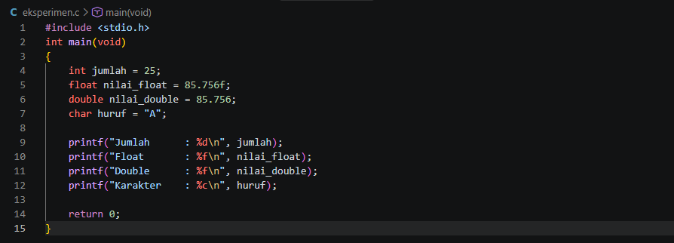

Eksperimen 1 — Screenshot Output / Error / Warning
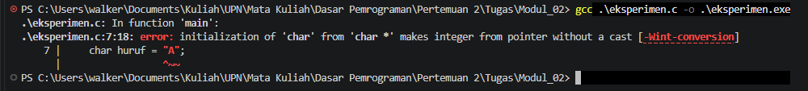

Eksperimen 2 — Screenshot Source Code
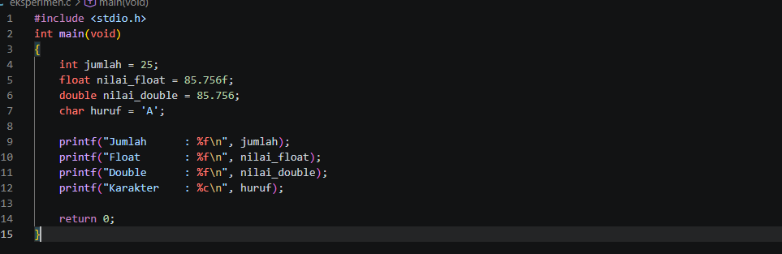

Eksperimen 2 — Screenshot Output / Error / Warning
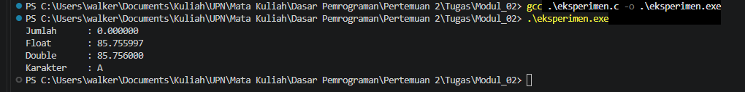

VI. Debugging Challenge
Ikuti bagian Debugging Challenge pada Modul 2 dan gunakan berkas debugging.c.
1. Screenshot Source Code Sebelum Diperbaiki
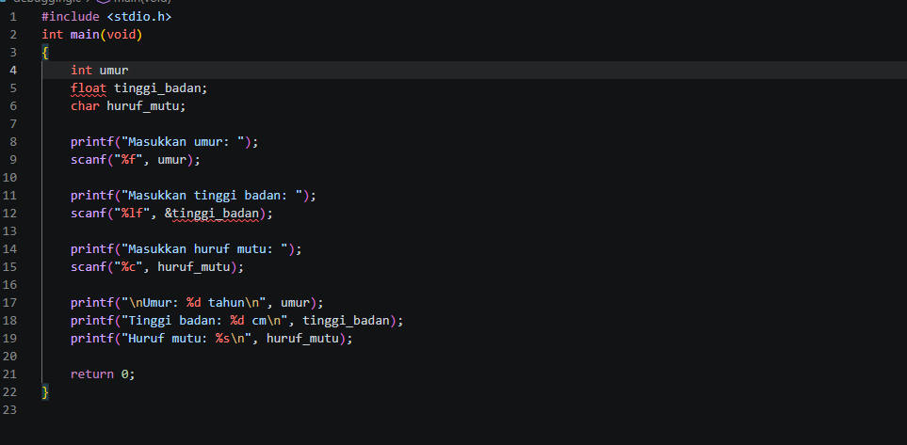

2. Screenshot Hasil Kompilasi Awal (Error/Warning)
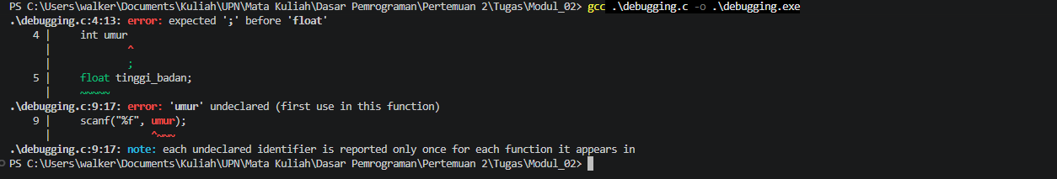

3. Identifikasi Kesalahan
No. | Bagian yang Salah | Penyebab | Perbaikan
1 | Baris ke- 4 | Kurang semicolon | Menambahkan ; semicolon
2 | Baris ke-9 | Salah format specifier | Memperbaiki dari %f menjadi %d
3 | Baris ke-9 | Salah penulisan alamat variabel | Memperbaiki ‘umur’ menjadi ‘&umur’
4 | Baris ke-12 | Salah format specifier | Memperbaiki dari %lf menjadi %f
5 | Baris ke-15 | Tidak ada spasi diantara “ dan %c | Menambahkan spasi diantara “ dan %c
6 | Baris ke-15 | Salah penulisan Alamat variabel | Memperbaiki ‘huruf_mutu’ menjadi ‘&huruf_mutu’
7 | Baris ke-18 | Salah penulisan format specifier | Memperbaiki dari %d menjadi %f
8 | Baris ke-19 | Salah penulisan format specifier | Memperbaiki dari %s menjadi %c
4. Screenshot Source Code Setelah Diperbaiki
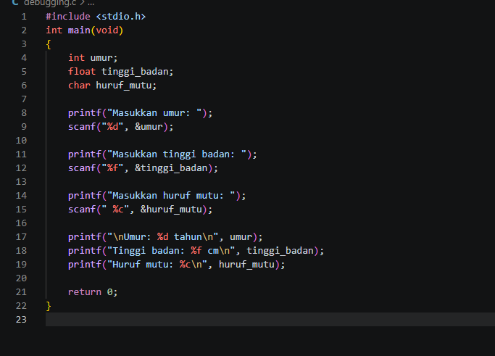

5. Screenshot Output Setelah Program Diperbaiki
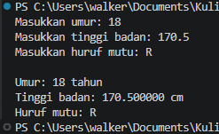

6. Analisis Debugging
- Kesalahan apa yang pertama kali berhasil Anda temukan?
- Kesalahan apa yang paling sulit ditemukan? Mengapa?
- Apakah compiler memberikan warning selain error? Jika ada, tuliskan salah satunya.
- Apa manfaat memperbaiki kesalahan satu per satu dan melakukan kompilasi ulang?
Jawaban:
- Semicolon pada umur.
- Jarak format specifier dengan “ contohnya %c, karena perbedaannya hanya setitik tapi fungsinya sangat berpengaruh sekali
- Hanya memberikan warning pada semicolon baris ke 4, sisanya tidak diberikan warning pada baris lainnya.
- Menurut saya manfaatnya Adalah saya belajar untuk lebih teliti lagi dan mendalami fungsi dari penggunaan contohnya format specifier, semicolon, spasi pada %c, dan penggunaan & pada Alamat variabel

VII. Latihan Mandiri

1. Melengkapi Program
Kerjakan Latihan Mandiri 1 pada Modul 2.
Screenshot Source Code
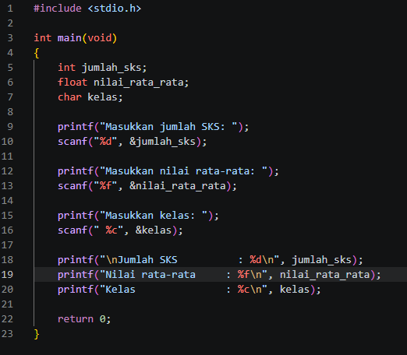

Screenshot Output
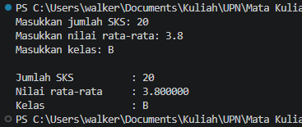

Data | Format Specifier
Jumlah SKS | &d
Nilai rata-rata | &f
Kelas | &c

2. Menghitung Usia
Kerjakan Latihan Mandiri 2 pada Modul 2.
Komponen | Uraian
Input | 2008 & 2026
Process | 2026 - 2008 = 18
Output | 18
Screenshot Source Code
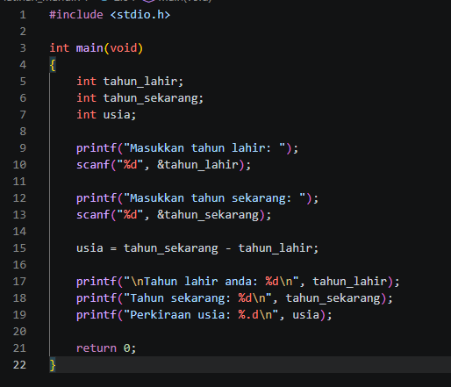

Screenshot Output
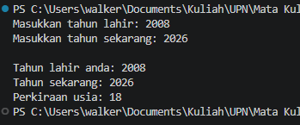

Test Case | Tahun Lahir | Tahun Sekarang | Perkiraan Usia
1 | 2008 | 2026 | 18
2 | 2000 | 2026 | 26
3 | 1990 | 2026 | 36

3. Menghitung Total Belanja
Kerjakan Latihan Mandiri 3 pada Modul 2.
Komponen | Uraian
Input | Kode barang : A  Harga satuan : Rp12500.00  Jumlah : 4
Process | total = harga satuan × jumlah barang
Output | Kode barang : A  Harga satuan : Rp12500.00  Jumlah : 4  Total : Rp50000.00

Screenshot Source Code
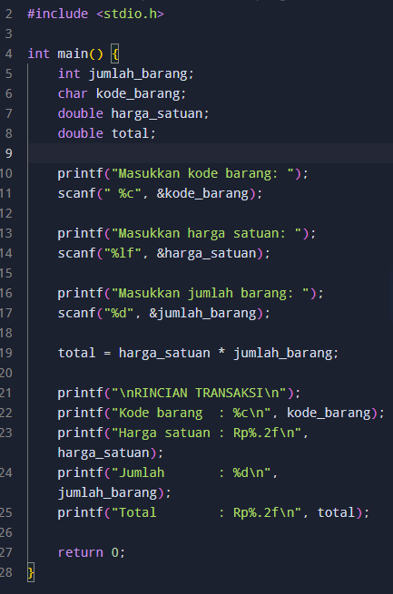

Screenshot Output
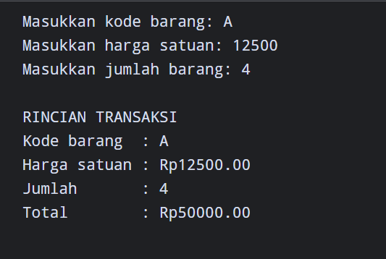

Data | Tipe Data | Alasan
Kode barang | character | Karena hanya membutuhkan satu huruf, dan cukup tipe data character saja.
Harga satuan | double | Karena data “Harga” itu butuh hasil yang spesifik, sehingga perlu menggunakan tipe data ‘double’ agar hasilnya presisi dan tepat
Jumlah barang | integer | Karena data ‘jumlah barang’ merupakan bilangan bulat, jadi tipe data yang tepat yaitu integer
Total | double | Data ‘total harga barang’ harus menggunakan tipe data double, karena agar hasil yang di peroleh juga tepat dan sesuai.

4. Perhitungan Waktu
Kerjakan Latihan Mandiri 4 pada Modul 2.
Screenshot Source Code
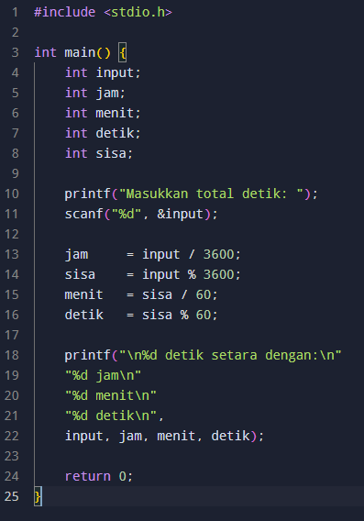

Screenshot Output
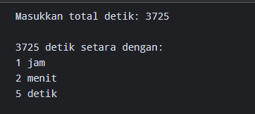

Tracing menggunakan input 3725 detik:
Tahap | Nilai yang Dihasilkan
Jam | 1
Sisa setelah dihitung jam | 125
Menit | 2
Detik | 5
Output akhir: 1 jam 2 menit 5 detik

5. Struk Pembelian Token Listrik
Kerjakan Latihan Mandiri 5 pada Modul 2.
Komponen | Uraian
Input | Daya (kwh): 10  Harga per kwh : 1500
Process | Daya x harga = 10 x 1500 = 15000
Output | 15000.00
Screenshot Source Code
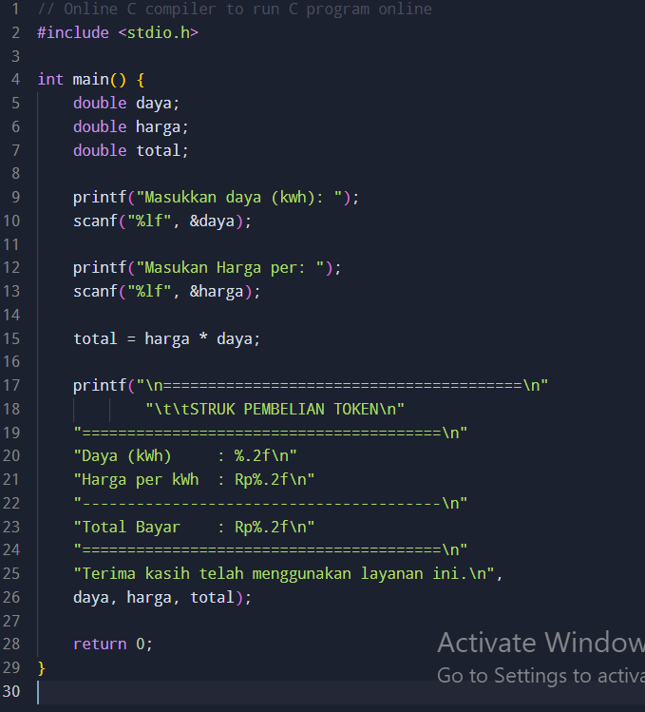

Screenshot Output
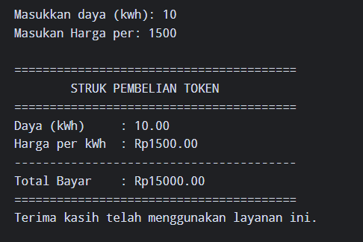

Test Case | Daya (kWh) | Harga/kWh | Total Bayar | Sesuai/Tidak
1 | 10 | 1500 | 15000.00 | Sesuai
2 | 25.5 | 1200 | 30600.00 | Sesuai
3 | 7.25 | 2000 | 14500.00 | Sesuai

VIII. Tugas Praktikum Modul

Tugas Praktikum Modul 2 — Program Perhitungan Biaya Perjalanan
Kerjakan Tugas Praktikum Modul 2 berdasarkan ketentuan yang terdapat pada modul.

1.1 Analisis Input–Process–Output
Komponen | Uraian
Input | Masukkan jarak perjalanan (km) : 150  Masukkan konsumsi kendaraan (km/l) : 12.5 Masukkan harga bahan bakar per liter : 10000 Masukkan jumlah penumpang : 4
Process | kebutuhan bahan bakar = jarak ÷ konsumsi kendaraan  total biaya = kebutuhan bahan bakar × harga per liter  biaya per orang = total biaya ÷ jumlah penumpang
Output | HASIL PERHITUNGAN -------------------------------------------  Jarak perjalanan : 150.00 km  Kebutuhan bahan bakar : 12.00 liter  Total biaya : Rp120000.00  Biaya per orang : Rp30000.00

1.2 Perencanaan Variabel
Data | Nama Variabel | Tipe Data | Alasan
Jarak perjalanan | jarak | Double | Karena jarak dapat berupa bilangan pecahan dan membutuhkan presisi untuk hasilnya
Konsumsi kendaraan | konsumsi | Double | Karena konsumsi dapat berupa bilangan pecahan dan membutuhkan presisi untuk hasilnya
Harga bahan bakar | harga | Double | Karena harga jika di perhitungkan dapat berupa pecahan, maka dari itu tipe data yang cocok adalah Double
Jumlah penumpang | penumpang | Integer | Karena nilai yang diisi yaitu berupa bilangan bulat maka tipe data integer saja sudah cukup untuk variabel ini
Kebutuhan bahan bakar | kebutuhan_bahan_bakar | Double | Variabel kebutuhan bahan bakar itu menggunakan tipe data double karena kebutuhan bahan bakar bisa dalam bentuk pecahan dan desimal
Total biaya | total_biaya | Double | Total biaya memerlukan perhitungan yang presisi maka dari itu tipe data yang cocok yaitu double
Biaya per orang | biaya_per_orang | double | Biaya per orang dapat membentuk angka desimal, dan nilai ini membutuhkan angka presisi. Sehingga tipe data yang cocok adalah Double
1.3. Screenshot Source Code Lengkap
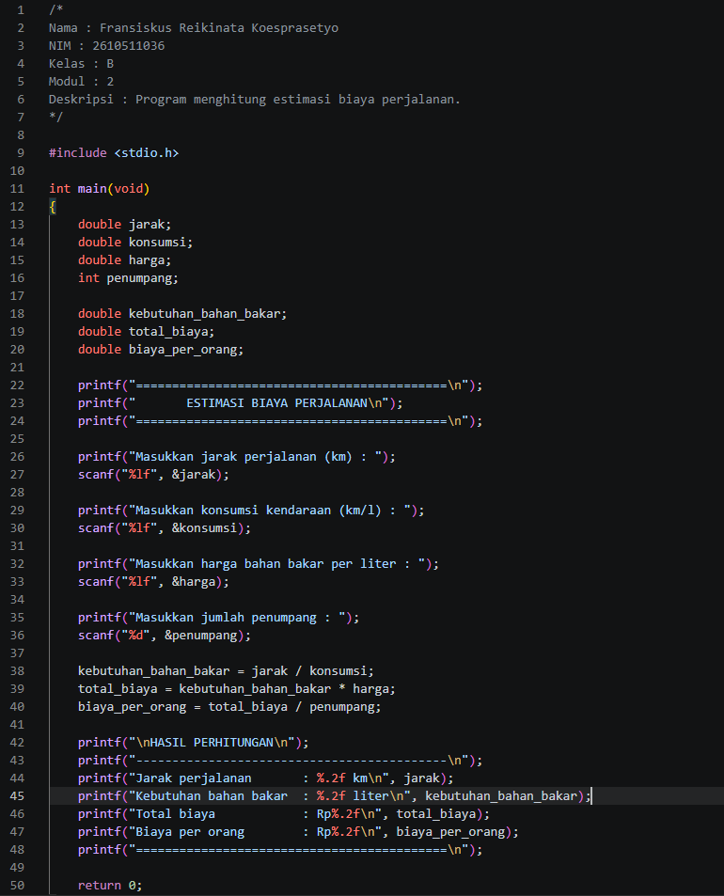

1.4. Screenshot Output Program
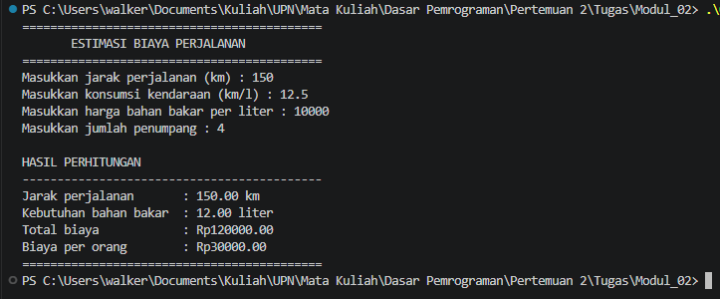

2. Tugas Tambahan — Kartu Nilai Praktikum
Kerjakan Kartu Nilai Praktikum pada Modul 2.
2.1. Screenshot Source Code
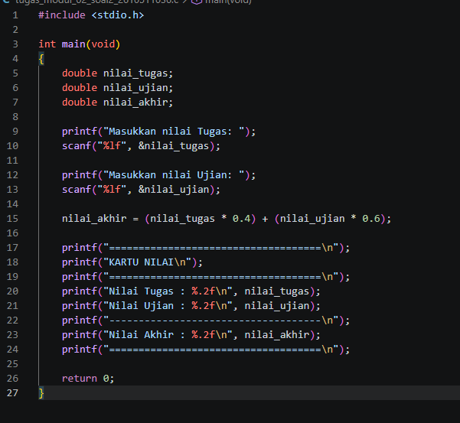

2.2. Screenshot Output
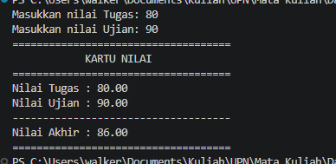

Test Case | Nilai Tugas | Nilai Ujian | Nilai Akhir | Sesuai/Tidak
1 | 80 | 90 | 86.00 | Sesuai
2 | 100 | 100 | 100.00 | Sesuai
3 | 60.5 | 75.25 | 69.35 | Sesuai

IX. Pernyataan Penggunaan AI
Lengkapi salah satu pernyataan berikut sesuai penggunaan AI selama pengerjaan.
Tidak menggunakan AI: Saya menyatakan bahwa tugas ini dikerjakan tanpa menggunakan bantuan AI generatif.

